**软件设计需求**

**一、软件功能需求概述：**

1、软件用户为财务公司，需要对客户的基本情况，收费情况进行管理、分析。同时对公司各项支出进行分类记录。

2、主体需求为：将系统中的应收款信息单笔或批量录入，然后通过收款功能，在收费实现的时候，记录收费明细账，同时冲销应收款，因为是连续收费，所以需要同时再记入一笔应收款。

3、支出记录明细账

**二、功能需要模块**

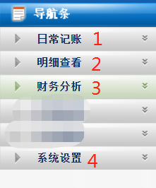

**三、各模块开发需求**

1、日常记账

日常记账包含：收入记账、支出记账、应收记账、应付记账、借款记账

2、报表查看（明细查看改掉）

报表查看包含：收入流水账、支出流水账、应收明细账、应付明细账（每张表格上端，需要分类查询功能条）、逾期明细账（此功能特别重要）

3、财务分析

财务分析包括：客户成分分析（按税务类型分析、按客户来源分析）、年度收款分类汇总、年度支出分类汇总

4、系统设置

系统设置包含：资金账户设置、收支用途设置、生意伙伴设置（包含客户设置、供应商设置）、员工设置（包含权限设置）、公司业务项目设置、分店设置。